分类号 密级
UDC

学 位 论 文

东北大学学位论文模板

作者姓名： | 张三
指导教师： | 李四
 | 东北大学计算机科学与技术学院
申请学位级别： | 硕士 | 学科类别： | 工学
学科专业名称： | 计算机技术
论文提交日期： | 2022年5月 | 论文答辩日期： | 2022年5月
学位授予日期： | 2022年6月 | 答辩委员会主席：
评阅人：

东 北 大 学
2022年5月

A Thesis in Biomedical Engineering

Northeastern University Thesis Template

By San Zhang

Supervisor: Si Li

Northeastern University
May 2022

独创性声明
本人声明，所呈交的学位论文是在导师的指导下完成的。论文中取得的研究成果除加以标注和致谢的地方外，不包含其他人己经发表或撰写过的研究成果，也不包括本人为获得其他学位而使用过的材料。与我一同工作的同志对本研究所做的任何贡献均己在论文中作了明确的说明并表示谢意。
学位论文作者签名：
日期：

学位论文版权使用授权书
本学位论文作者和指导教师完全了解东北大学有关保留、使用学位论文的规定：即学校有权保留并向国家有关部门或机构送交论文的复印件和磁盘，允许论文被查阅和借阅。本人同意东北大学可以将学位论文的全部或部分内容编入有关数据库进行检索、交流。

作者和导师同意网上交流的时间为作者获得学位后：

半年 □ 一年□ 一年半□ 两年□

学位论文作者签名： 导师签名：
签字日期： 签字日期

摘 要
本文是东北大学学位论文模板。
关键字：学位论文；模板

Abstract
This article is a template of Northeastern University thesis.

Key words: thesis; template

目 录

独创性声明 I
摘 要 II
Abstract III
目 录 IV
第1章 绪 论 1
1.1 研究背景及意义 1
1.2 国内外研究进展及现状 1
1.3 研究内容与主要贡献 1
1.3.1 研究挑战和研究内容 1
1.3.2 本文的主要贡献 1
1.4 本文组织结构 2
第2章 示例 3
2.1 图表 3
2.2 公式和算法 4
2.2.1 公式 4
2.2.2 算法 4
参考文献 5
致 谢 6

第1章 绪 论

1.1 研究背景及意义
本文方便了其他同学毕业论文的写作。

1.2 国内外研究进展及现状
别人也做了模板但是我自己又做了一份。

1.3 研究内容与主要贡献

1.3.1 研究挑战和研究内容
本文的主要研究内容是
本文的研究过程中面临以下三个挑战。
（1）
（2）
（3）
为了解决上述的挑战，本文的主要围绕以下三个内容展开研究。
（1）
（2）
（3）

1.3.2 本文的主要贡献
本文有以下三个主要贡献。
（1）
（2）
（3）

1.4 本文组织结构
本文的组织结构如下。
第1章，绪论：本节介绍本文的研究背景和意义，介绍本文所研究课题在国内外当前的研究现状和进展，并指出本文在研究过程的研究内容以及所遇到的挑战以及本文的主要贡献。
第2章，示例。

第2章 示例

2.1 图表
在这里选取对应的格式使用。如图2.1所示。
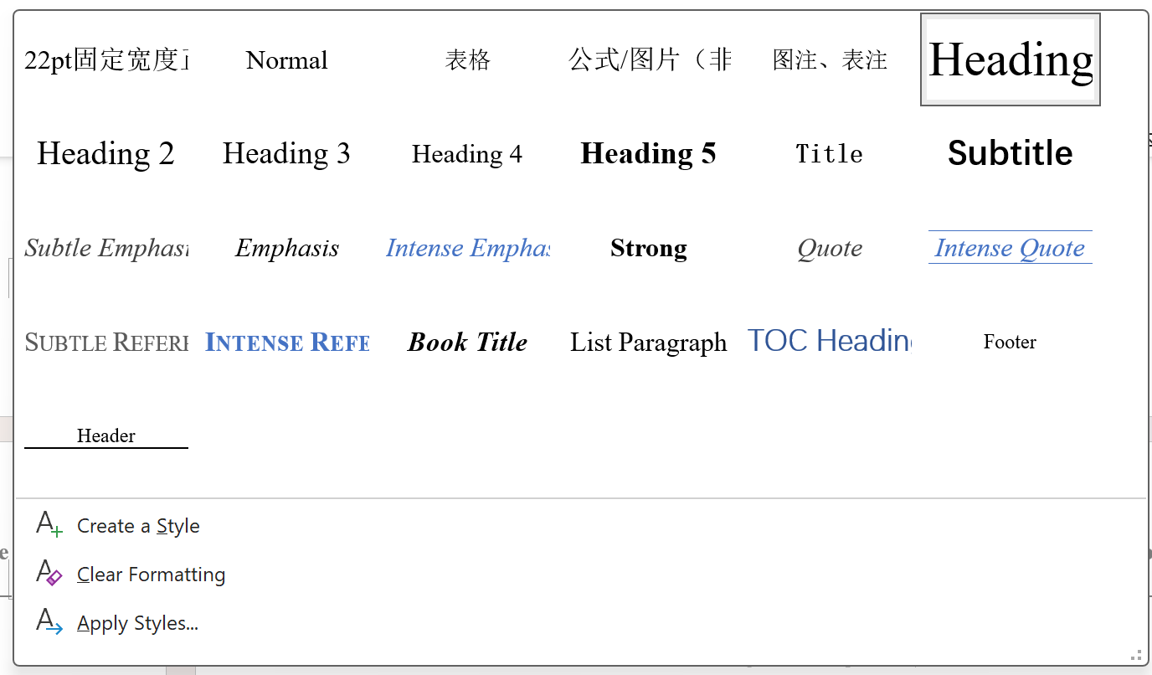
图2.1 预定义的样式列表
Figure 2.1 List of Predefined Styles

下面是一个示例表，如表2.1所示。
表2.1 美股代码对应的公司名称
Table 2.1 Company names corresponding to U.S. stock symbols
代码 | 美股公司名称
NVDA | NVIDIA Crop.（英伟达）
INTC | Intel（英特尔）
MSFT | Microsoft（微软）
AMD | AMD
QCOM | QUALCOMM Incorporated（高通）
ARM | ARM Holdings
SPCX | SpaceX
SNDK | SanDisk（闪迪）
MU | 美光

2.2 公式和算法

2.2.1 公式
下面是一个公式示例。

$$Attention(Q,K,V)=softmax(\frac{QK^{T}}{\sqrt{d_{k}}})V$$ | (2.1)

本节介绍训练上述的深度学习模型的方法，包括和本文背景相关的任务所设计的损失函数以及在模型结构中的参数共享策略。

2.2.2 算法
斐波那契数列计算的算法如算法3.1所示。
算法3.1 斐波那契数列计算的伪代码
Algorithm 3.1 Pseudocode for calculating the Fibonacci sequence
输入：n：第n项
输出：y：第n项对应的斐波那契数
(1)  (2)  (3)  (4)  (5)  (6)  (7)  (8)  (9)  (10) | if n = 1  return 1  a = 0 //前一个值  b = 1 //当前值  t = 0  for i = 2 to n  t = a + b  a = b  b = t  return b

参考文献
[1] 东北大学. 东北大学硕士学位论文排版打印格式[M]. 沈阳: 东北大学, 2022.

致 谢
感谢时光，感谢青春。

